Předčtenářská gramotnost 3. týden distančního vzdělávání

**Úkol č. 1**

**Najdi správné jméno**

Najdi v tabulce písmena, z nichž se skládá jméno pohádkové postavy. Vybarvi je.

**N**

**Í**

**L**

**D**

**Y**

**T**

**S**

[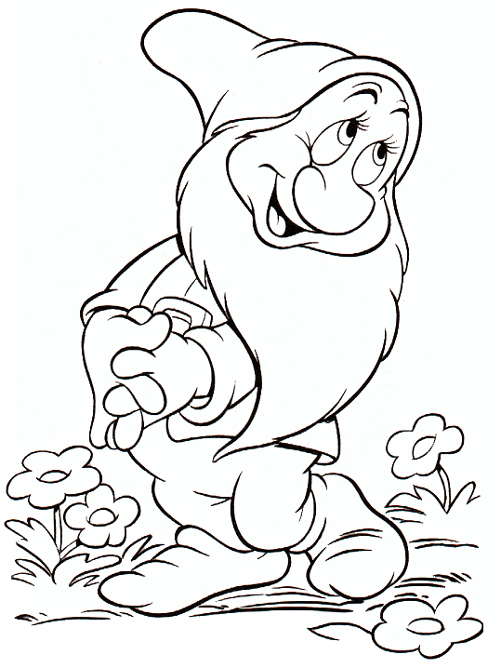](https://www.google.cz/url?sa=i&url=http://omalovanky-tisk.blogspot.com/p/snehurka.html&psig=AOvVaw0-rGW1HR8fEmo3-TWbVUAr&ust=1615105044599000&source=images&cd=vfe&ved=0CAIQjRxqFwoTCPi6vqOdm-8CFQAAAAAdAAAAABAL)

|  |  |  |  |  |  |  |  |  |  |  |  |
| --- | --- | --- | --- | --- | --- | --- | --- | --- | --- | --- | --- |
| A | O | P | W | M | S | K | C | G | V | Z | E |
| X | J | T | B | H | F | R | Á | R | Ě | B | O |
| P | U | M | G | Z | V | C | M | K | Y | A | R |
| D | H | K | E | O | K | Č | M | Ě | P | U | F |
| É | R | É | Ě | B | M | G | L | W | X | Q | Á |
| Z | Č | Á | W | Í | J | O | M | Ó | A | R | P |
| K | P | Ě | F | E | Q | Č | É | N | H | Á | M |

**Úkol č. 2**

Vybarvi pouze obrázky, jejichž název začíná hláskou T.

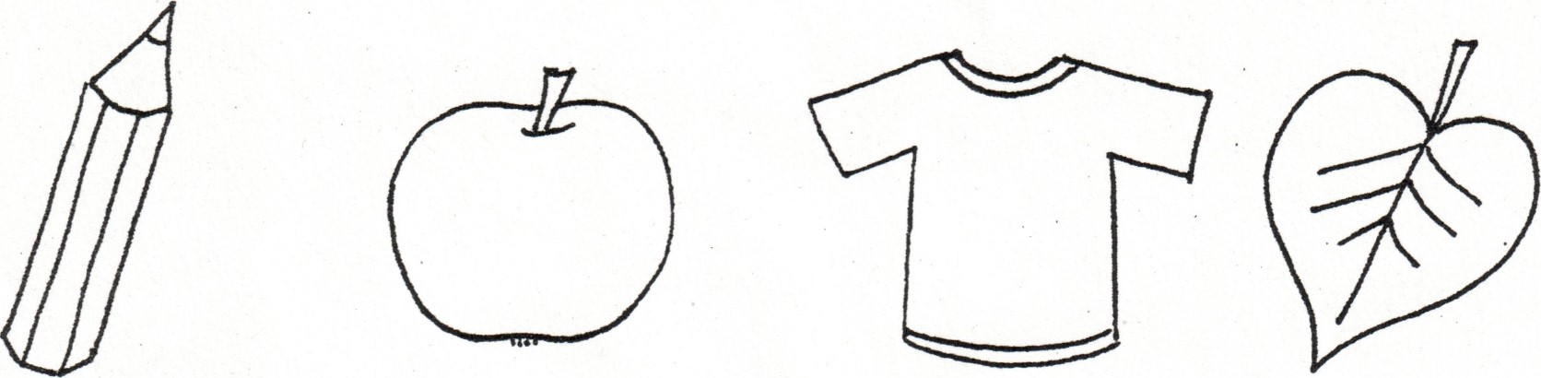

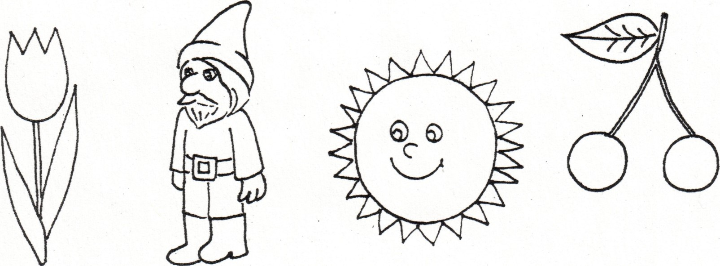

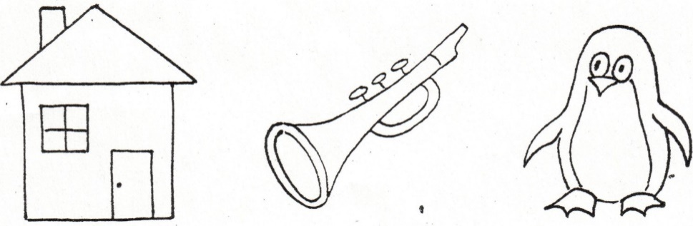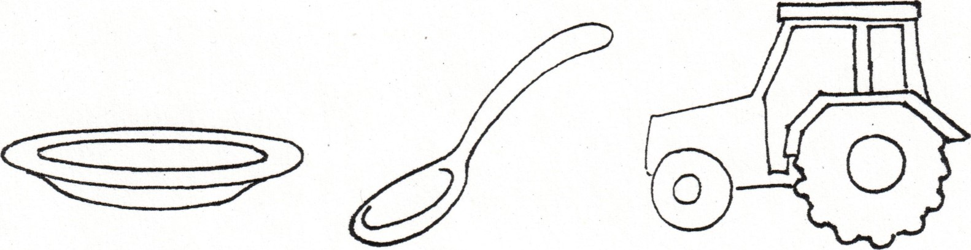

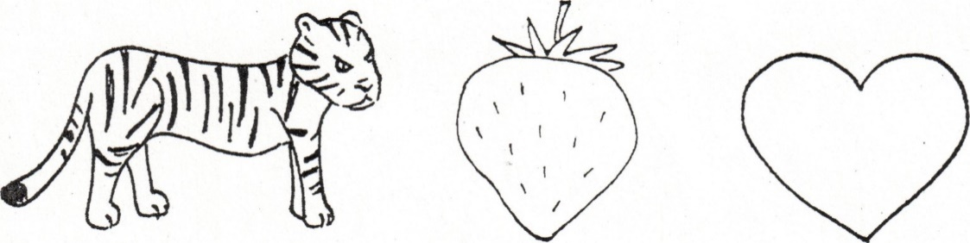

**Úkol č. 3**

„Co mohla vidět Sněhurka klíčovou dírkou z trpasličí chaloupky“

Povídej a nakresli

